Комунальний заклад "Запорізька обласна бібліотека для дітей "Юний читач"

Запорізької обласної ради

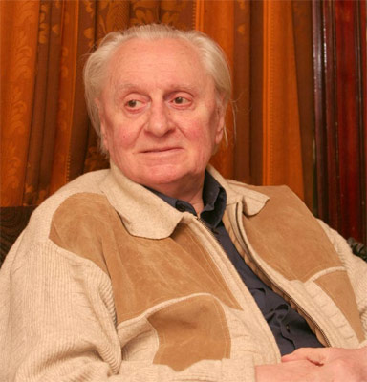

**Сонячний класик Всеволод Нестайко**

(до 85-річчя від дня народження письменника)

Сценарії заходів

Запоріжжя, 2015

Сонячний класик Всеволод Нестайко: сценарії заходів / укладач Л. В. Данилова; Запорізька обласна бібліотека для дітей "Юний читач". – Запоріжжя, 2015. – 12 с.

Методичний матеріал містить інформацію про життєвий та творчий шлях українського дитячого письменника В. Нестайка, сценарії заходів за його творами. Присвячений 85-річчю від дня народження письменника.

Розраховано на бібліотечних фахівців та широке коло читачів.

Укладач Данилова Л.В.

Комп’ютерна верстка Веселова Л. Г.

Відповідальна за випуск Данилова Л.В.

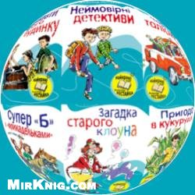А ви читали твори Всеволода Зіновійовича Нестайка?

Так! Хто ж в Україні не знає "Космо-Натки", "Надзвичайних пригод Робінзона Крузо та його вірного друга – однокласника Павлуші Завгороднього", "Таємниці трьох невідомих", "Тореадорів з Васюківки", "Пригод Грицька Половинки", "В країні Сонячних Зайчиків"?

Весела усмішка, інколи трохи лукава, часом іронічна, але завжди щира і близька дитячому серцю – це сам дух Нестайкових оповідей. До речі, письменник, окрім усього, – продовжувач традицій українських письменників-казкарів. Причому тих, хто писав для дітей весело. Це – Остап Вишня, Степан Олійник, Дмитро Білоус, Іван Микитенко, Іван Багмут, Богдан Чалий. Сам В. Нестайко вважав, що для дітей взагалі не можна писати щось сумне. "Дітям обов’язково потрібні позитивні емоції. Тільки оптимісти можуть збудувати вільну, незалежну державу…" – так вважав письменник.

Пропонуємо вам сценарії заходів, присвячених життєвому і творчому шляху Всеволода Нестайка, які допоможуть бібліотекареві розкрити дітям всю велич і могутність таланту українського дитячого письменника.

**Літературний експрес за біографією Всеволода Зіновійовича** **Нестайка**

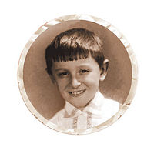 1. В якому місті народився майбутній письменник?

а) у Києві;

б) *у Бердичеві;*

в) у Золотоноші;

1. Як у школі називали В. Нестайка?

а) *рудий африканський їжачок;*

б) сірий аргентинський вовк;

в) довговухий український заєць;

3. Чому В. Нестайко заздрив своїм друзям, яким вчителька Ліна Митрофанівна записувала в щоденник "Завтра прийди з батьками!"

а) *тому що його мама працювала в цій же школі вчителькою;*

б) добре вчився: йому нічого не писали;

в) бракувало уваги від вчителів;

4. Від кого успадкував В. Нестайко надзвичайне почуття гумору?

а) *від діда по материнській лінії;*

б) від батька*;*

в) від мами-вчительки;

1. Де навчався письменник після закінчення школи?

а) у Львівському університеті ім. І. Франка;

б) у Київському педагогічному університеті ім. М. Драгоманова*;*

в) *у Київському університеті ім. Т. Шевченка;*

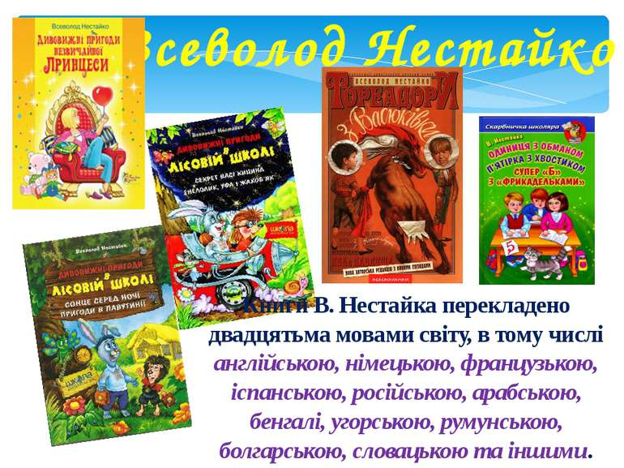 6. В яких дитячих журналах були опубліковані перші оповідання В. Нестайка, написані для дітей?

а) "Малятко";

б) "*Барвінок" та "Піонерія";*

в) "Пізнайко";

7. Скількома мовами перекладені твори В. Нестайка?

а) 5-ма;

б) 10-ма;

в) *20-ма;*

8. Яка трилогія В. Нестайка рішенням міжнародної ради з дитячої та юнацької літератури внесена до Особливого почесного списку Г. Х. Андерсена як один з найвидатніших творів сучасної дитячої літератури?

а) "*Тореадори з Васюківки";*

б) "П’ятірка з хвостиком";

в) "Незвичайні пригоди в лісовій школі";

1. З яким видавництвом нерозривно пов’язана доля письменника?

а) "*Веселка";*

б) "Зелений пес"*;*

в) "Видавництво "Старого Лева";

10. Скільки загалом у В. Нестайка вийшло (із перевиданням) книжок?

а) *152;*

б) 100*;*

в) 375;

**Читання вголос або інсценування уривків з творів письменника**

**"Метро під свинарником" ("Тореадори з Васюківки")**

*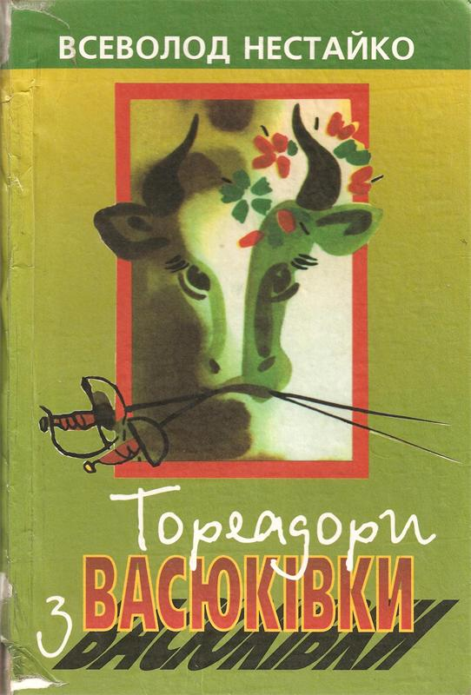 Дід:* – От знайдибіда, авантюрист шмаркатий! Ванько-о-о! Вилазь зараз же! Бо такого втру маку – тиждень чухатимешся! Вилазь, чуєш! Вилазь, убоїще, бо гірше буде! Ти ж мене знаєш!

*Ява*: – Знаю! Знаю! Діду!

*Дід:* – Давай-давай!

*Ява*: – Діду, ви одійдіть за хату, ми виліземо. Бо ж ви битиметесь.

*Дід:* – Вони ще мені умови ставлять, вишкварки! Ану вилазьте!

*Ява*: – Та ми ж не хотіли. Ми ж хотіли метро. Таке, як у Києві.

*Дід:* – Я вам дам метра! Я вам такого метра дам, що…

*Ява*: – Ми ж не знали. Ми зараз усе закидаємо – нічого й видно не буде. Одійдіть, діду.

*Автор:* Довго ще тривають переговори. Нарешті дід востаннє лайнувся, закашлявся, плюнув і почовгав за хату.

Ми вилазимо з бур’янів.

**Інсценування уривку з повісті письменника**

**"Дивовижні пригоди в лісовій школі"**

*Кося Вухань:* – Цікаво у школі, правда?

*Колько Колючка:* – Авжеж! Кожного дня про щось нове дізнаємося!

*Кося:* – Якби тільки не оця дорога додому через темні хащі…

*Колько:* – І чого ще темнота завжди так лякає?

*Кося:* – Бо завжди здається, що там хтось є, хтось ховається …

*Морок:* – Темноти боїшся ти?

Темноти боїшся й ти?

Темнота – а!

*Баба Яга:* – А я Баба Яга – кістаная нога!

Кого захочу, вмить провчу –

На порох в ступі потовчу!

*Бабай:* – М-мною ж в-всіх д-дітей лякають

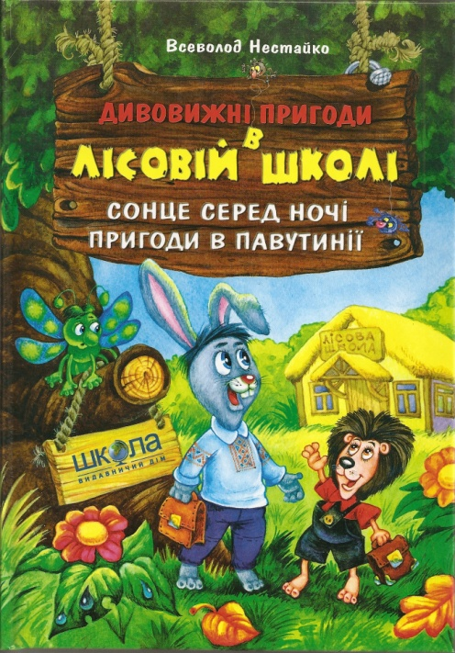 І від мене всі тікають.

Я на всіх наводжу страх,

Бо Бабай я! Ах! Ах! Ах!

*Їжачок і зайчик:* – Рятуйте! Рятуйточки-и!

*Сонячний зайчик:* – Хто ображає тут малят,

Маленьких лісових звірят?!

Та це ж Яга, противна Баба,

І нечупара, і незграба!

А це Бабай – від слова "баба",

Він боягуз, але нахаба!

Не може в дзеркало дивиться,

Бо сам себе Бабай боїться!

А ти, пан Морок, роздягайся!

Скидай свій плащ мерщій! Не гайся!

Його надів ти недарма!

Бо без плаща тебе ж нема!

Ти ж безтілесна порожнеча!

І порожнісінька пітьма!

Ну і компанія лиха!

Ха-ха-ха! Ха-ха-ха!

*(Бабай, Морок і Баба Яга розбігаються)*

*Сонячний зайчик:* – Веселіше, друзі, смійтесь

І нічого ви не бійтесь!

**Брейн-ринг за трилогією "Тореадори з Васюківки"**

Всі учасники розподіляються на команди по 6 учнів і займають свої місця за столом. Гру проводить ведуча – бібліотекар. Вона задає питання за твором, а команди повинні якомога швидше дати на них відповідь, натиснувши на кнопку дзвінка. Хто дасть найшвидше більше правильних відповідей, той й переміг. Переможці нагороджуються призами. Також можна відмітити найактивніших учасників брейн-рингу заохочувальними нагородами. *(Кожна вірна відповідь оцінюється 0,5 бала)*

**Питання для брейн-рингу**

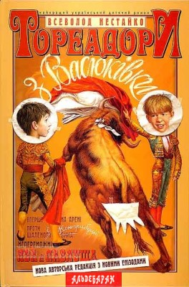 1. Як називав дід Ванька, коли сварився на нього? *(авантюристом);*

2. Дід хотів, щоб хлопці… Що? *(вилізли з ями);*

3. Хлопці хотіли під свинарником прорити метро, як… *(у Києві);*

4. Свиня, на думку хлопців важила… *(п’ять пудів);*

5. На характер Льоха Манюня була… Якою? *(противною);*

*6.* Які станції метро у Васюківці хлопцями планувалося провести? *("Клуня" і "Крива груша");*

7. Для вчительки математики проїзд у метро у Васюківці коштуватиме… *(п’ять копійок);*

8. Чому будівництво метро хлопці вимушені були призупинити? *(у підземелля потрапила свиня і все зруйнувала);*

9. Друга Павла звали Явою, як і острів… Де? *(в Індійському океані);*

10.Батько у Яви… Хто? *(скрипаль);*

11. Явин дід полюбляє… *(полювати);*

12. На честь діда було названо… *(польове озеро);*

13. Мати у Яви… *(ланкова кукурудзоводів);*

14. Який фразеологізм має місце у цій частині твору? (*тільки п’ятами залопотів;*на ловця і звір біжить; з голови до п’ят);

15. Характер у Яви наче: (ґрунтовий шлях; міцна скеля; *скеля);*

16. Ява кінофільм "Тореадор" назвав: (дуже гарним; *закордонним*; класним);

17. Тореадори, на думку Яви, - це… *(найсміливіші герої і ловкачі);*

18. Іван Рень і Павло Завгородній мріяли, щоб про них …*( транслювали по радіо і по телевізору);*

19. Яке лихо вчинив бугай Петька? *(загнав дачника на телеграфний стовп);*

20. Через що Іван і Павло посварилися, а потім побилися? *(через кандидатуру на бій з коровою);*

21. На килимку у Павла було вишито… *(троє цуценят)*

22. До тореадорського реманенту належали… *(капелюшок і килимок)*

23. Яку пісню наспівували хлопці, будучі у повній бойовій готовності? *(Арію Хозе з опери Бізе "Кармен");*

24. Коли Контрибуція бурно зреагувала на хлопчачі старання? *(коли один з хлопців ударив її по губі).*

**Бібліографічний огляд збірки В.Нестайка "Одиниця з обманом"**

Бібліографічний огляд збірки В.Нестайка "Одиниця з обманом" пропонуємо провести з елементами піар феш-буку.

Розпочати зустріч можна з відеопрезентації життєвого та творчого шляху письменника. Після презентації доречно провести невеличку вікторину, а потім розпочати піар флеш-бук. В ньому беруть участь і готуються заздалегідь учні тих класів, що запрошені на захід. Веде захід бібліотекар.

***Бібліотекар*:** Любі діти! Перед вами – прекрасна книга В. Нестайка "Одиниця з обманом". Вона розповідає про ваших однолітків. До збірки увійшли три повісті та 4 оповідання. Перша повість "Одиниця з обманом" розповідає про учнів 5-Б класу, друга – "Дванадцятка з хвостиком" розкриває таємниці 5-А класу. Третя повість "Пригоди Грицька Половинки" розповідає про літні пригоди учнів у селі. Не менш цікаві і оповідання "Шурка і Шурко", "Ябеда", "Злочин" Жори Горобейка" та "Імпічмент". А щоб ви краще ознайомилися з цією чудовою книгою, до вашої уваги невеличкі уривки з творів, які вам покажуть ваші однолітки.

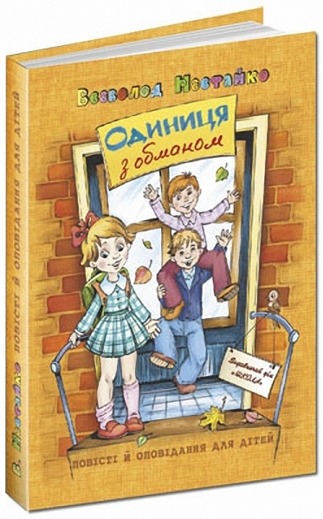 Діти представляють повість **"Одиниця з обманом".**

***Ліна Митрофанівна*:** Мій 5-Б неможливий!

***Автор*:** Часто каже Ліна Митрофанівна

***Ліна Митрофанівна*:** Мій 5-Б – найкращий!

***Автор*:** Так само часто каже Ліна Митрофанівна.

***Ліна Митрофанівна*:** Мій 5-Б доведе мене до інфаркту!

***Автор*:** каже Ліна Митрофанівна.

***Ліна Митрофанівна*:** Мій 5-Б тільки й тримає мене на світі!

***Автор*:** каже та ж сама Ліна Митрофанівна. То коли ж вона каже правду? Хто ж вони – оті 13 хлопчиків і 10 дівчаток, що мовчки схилилися зараз над зошитами? Гарні вони чи погані?

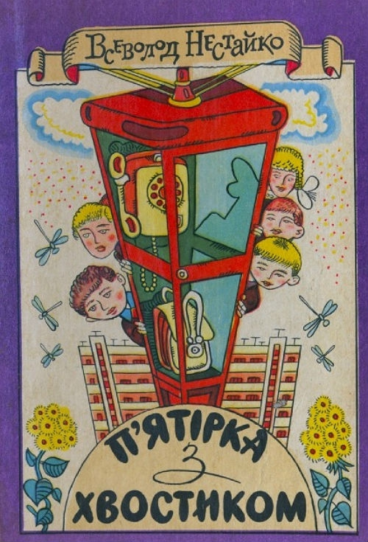 ***Бібліотекар*:** А щоб розібратися у цьому – прочитайте повість і познайомтеся особисто з кожним учнем і ученицею 5-Б класу. Також ви дізнаєтесь, чому повість має таку назву. До речі, Ліна Митрофанівна – не вигаданий персонаж. Так звали першу вчительку Всеволода Нестайка.

А зараз – інсценізація короткого сюжету з повісті **"Дванадцятка з хвостиком".** Її також представляють ваші однокласники.

***Автор*:** У нашому 5-А народилася друга таємниця. Неждано-негадано, несподівано для всіх. Саме так, як люблять народжуватися таємниці. У нас вже була одна таємниця – перша, але про неї пізніше. А зараз – про другу, ту, що народилася наприкінці навчального року, у травні місяці. Хтось із нашого класу зробив благородний вчинок. Зробив, і, як говорили у рицарські часи, забажав лишитися невідомим. Весь клас аж підскакував від цікавості:

***Дівчинка*:** Хто???

***Хлопчик*:** Ну хто???

***Дівчинка*:** Та признайся ж! Ну!

***Хлопчик*:** Ну це вже просто свинство!

***Дівчинка*:** Уявляєте? Уявляєте? Просто кошмар!

***Автор*:** Всі підозріло дивилися один на одного, але ніхто не признався. Класний керівник Глафіра Павлівна цвіла як троянда від гордості і задоволення. Але їй теж не терпілося дізнатися хто ж той герой чи героїня? У її прохальному погляді так і читалося:

***Глафіра Павлівна*:** Невже ти мені, мені – твоєму класному керівникові не відкриєшся? Невже?!

***Автор*:** А Глафірі Павлівні навіть необхідно було це знати. Вона, як і інші вчителі, дуже боялася, щоб ненароком не вліпити погану оцінку отій самій благородній особі. Тому поганих оцінок вирішили не ставити взагалі, що дуже порадувало увесь 5-А.

***Бібліотекар*:** Що ж це за друга таємниця? Хто ж з учнів 5-А зробив благородний вчинок? І який саме? Якою ж була перша таємниця 5-А класу? Хто ставив оцінку 12-ку з хвостиком? Про це та багато іншого ви дізнаєтесь, прочитавши цю захоплюючу повість.

А зараз коротенько про повість **"Пригоди Грицька Половинки".**

Про користь книг вам багато розповідати не треба. Всі ви знаєте, що книга – добрий друг і порадник для кожної людини. Її навіть можна назвати супутником людини, адже вона супроводжує людину все її життя – майже від народження і до похилого віку. Але те, що книгу можна брати з собою на справу, а саме – красти яблука у чужому саду, ви, напевне, ще не придумали. Чим вона могла допомогти в цій поганій справі і що з цього вийшло, дізнаєтесь, прочитавши цю повість. Також ви познайомитеся з Грицьком Половинкою, дізнаєтеся, чому його так називають та чому однокласники вважають його пришельцем з іншої планети. Не забудьте прочитати і оповідання з цієї книги. Вони теж дуже цікаві і повчальні. Отож, чекаю на вас у нашій бібліотеці.

Насамкінець заходу можна використати відеоролик з виступом В. Нестайка, щоб діти могли не тільки побачити на екрані видатного письменника, а й почути його голос.

**Сімейний літературний круїз за твором В. Нестайка**

**"Пригоди в лісовій школі"**

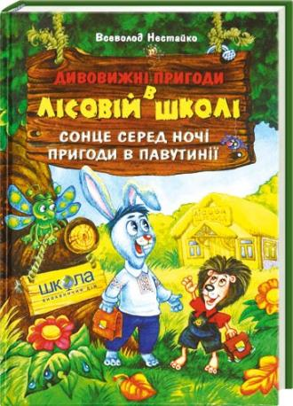

Для маленьких читачів бібліотеки можна провести літературний круїз за твором В. Нестайка "Пригоди в лісовій школі". Участь у ньому беруть батьки і діти. На допомогу учасникам пропонується першоджерело – книга В. Нестайка. Якщо члени родини не можуть пригадати і зразу дати відповідь, можна запропонувати відшукати її на сторінках книги. Хто перший відповідає на запитання, отримує жетон *(це можуть бути жолуді, каштани, горіхи, цукерки тощо).*

Перемагає та родина, у якої більше жетонів.

**1-ий тур: Розминка** "**Хто швидше?"**

**Завдання:** По черзі називати "вчителів", які викладали у лісовій школі *(по 3 сек. на відповідь).* Хто не встиг, право відповіді передається іншій команді. *(Пантера, жирафа, лисиця, слон, мавпа, бегемот)*

**2-ий тур:** "**Хто спритніший?"**

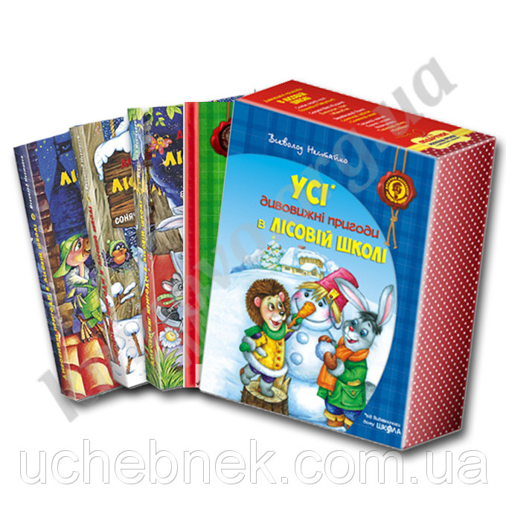 **Завдання:** Кожній команді-учаснику видається картка, на якій треба правильно поєднати імена та "по батькові" персонажів твору.

1. Пантера Патрикіївна *(7)*

2. Мамонт Михайлович *(6)*

3. Жирафа Макакович *(4)*

4. Макак Ягуарівна *(1)*

5. Бегемот Африканович *(2)*

6. Бурмило Гіпопотамович *(5)*

7. Лисавета Жирафівна *(3)*

**3-ий тур:** **Читацькі перегони** "**Хто розумніший?"**

1. Хто на першому уроці вкусив Косю Вуханя? *(Вовчик Вовченко);*

2. У яку секцію пішли записатись Кося Вухань та Колько Ключко? *(з боксу);*

3. Що пропало у Косі Вуханя у лісі в той час, як він робив ранкову гімнастику? *(кросівки);*

4. На якому інструменті грав Бегемот Гіпопотамович? *(на золотому тромбоні);*

5. Кого боявся Вовчик Вовченя? *(шакала Бацилу);*

6. Хто допоміг лісовим дітям у печері врятуватися від шакала Бацили? *(Бегемот Гіпопотамович);*

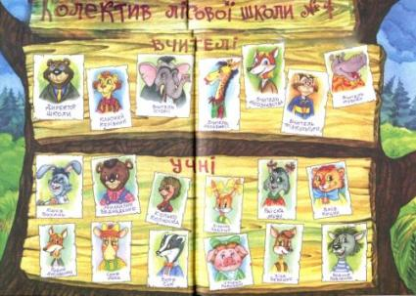 7. Як звали нову ученицю? *(Хрюша Кабанюк);*

8. Як звали сестру Ледарино Дурандаса? *(Хропулією);*

9. Для чого Дурандас віддав Хрюшу своїй сестрі Хропулії? *(для хору хропунів);*

10. Яка гра могла врятувати Косю під землею? *(Гори-гори ясно!);*

11. Коли починався навчальний рік у лісовій школі і чому? *(весною, бо в багатьох учнів та у директора була зимова сплячка);*

12. Кого вважали наймудрішим в лісі і чому? *(ворона Карла Карловича, бо був найстаршим у лісі);*

13. Як стали називати Васю Кицина після того, як в нього знайшовся тато? *(Вася Кицин-Левченко);*

14. Як звали грайлика Сміюнця? *(Трататолія);*

15. Хто з учнів мав абсолютний слух? *(Кося);*

16. Хто був батьком Васі Кицина? *(Лев);*

17. Як називали злого Ледарино Дурандаса? *(Марудник);*

18. З якого предмета сорока Скрекекулія вкрала коліщатко, через що потім відмінили уроки? *(з годинника);*

19. Назвіть імена відмінників у школі? *(Раїска, Михайлик);*

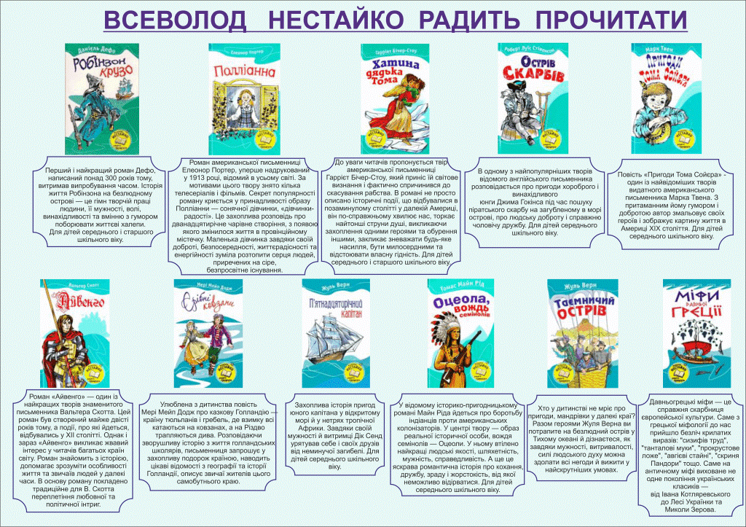 20. Назвіть імена порушників дисципліни у школі? *(Вовчик, Рудик).*

Комунальний заклад "Запорізька обласна

бібліотека для дітей "Юний читач"

Запорізької обласної ради

69006

м. Запоріжжя,

вул. В. Лобановського, 14

Телефони: (061) 236-85-62

236-85-63

236-86-27

236-86-49

Факс: (061) 236-85-62

i-mail: zodb@mail.ru

www.zodb.zp.ua